TÈCNIQUES DE SEPARACIÓ DE MESCLES HETEROGÈNIES: FILTRACIÓ
Objectiu

Separar els components d’una mescla heterogènia utilitzant diferents tècniques de separació.

Fonament

En aquesta pràctica s’utilitzarà el muntatge de la filtració per a separar una barreja heterogènia sòlid-líquid i el muntatge de la decantació per a separar una barreja heterogènia líquid-líquid.
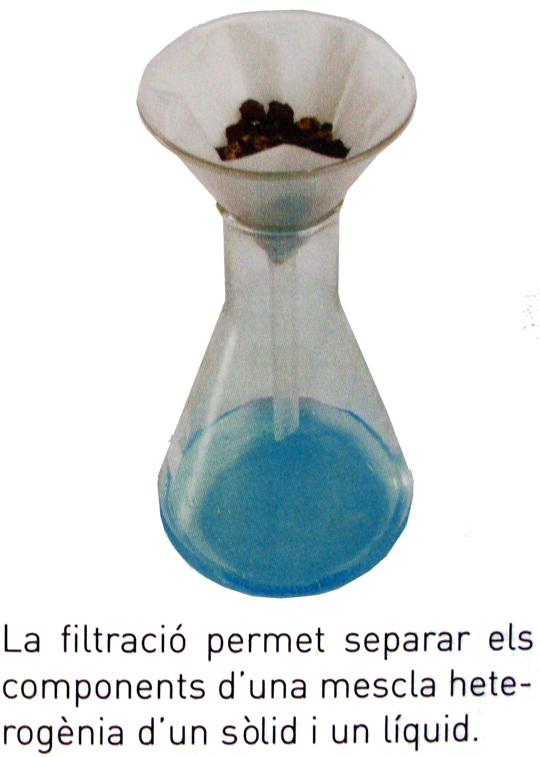
Material

- Nitrat de plom (II)
- Iodur de potassi
- Aigua
- Tubs d’assaig
- Cullereta-espàtula
- Vareta de vidre
- Vas de precipitats
- Suport
- Embut de vidre
- Paper de filtre

Procediment

  - Prepara una dissolució de nitrat de plom (II) en un tub d’assaig. Una mica de producte amb 4 o 5 cm3 d’aigua aproximadament.

  - Prepara una dissolució de iodur de potassi en un tub d’assaig. Una mica de producte amb 4 o 5 cm 3 d’aigua aproximadament.

  - Barregeu els productes en un vas de precipitats petit.

  - Filtreu el producte obtingut utilitzant el muntatge de la filtració.

Observacions

- Fes un dibuix del muntatge que has realitzat.
- Anota quin és l’aspecte de les dissolucions obtingudes. Indica el color. Fes-ne un dibuix.
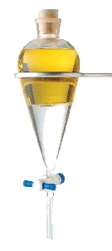
- Explica les teves conclusions de la pràctica.

TÈCNIQUES DE SEPARACIÓ DE MESCLES HETEROGÈNIES: DECANTACIÓ

S’entrega una mostra en un vas de precipitats.

Quin aspecte té la mostra inicialment?
Quin tipus de mostra és?
Quin estri faries servir per procedir a la seva separació?
Explica el procediment i fes un dibuix.

